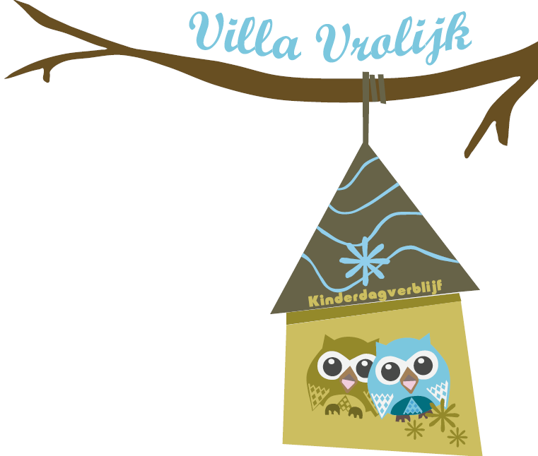

Inschrijfformulier Voorschool OBS Iemenhof
Gegevens Kind

Samenstelling gezin:__________________________________________

Geslacht: jongen meisje

Naam: _______________________________________________________

Straat:_______________________________Huisnummer:__________________

Postcode:____________________________Woonplaats:_________________________________

Geboortedatum: ___________________________Huisarts:_____________________________

Telefoonnummer huisarts:________________________________________________________________

Beschrijving kind: denk aan gedrag, ontwikkeling, gezondheid:__________________________________________________________________________________________________________________________________________________________________________________________________________________________________________________________________________________________________________________________________________________________________________________________________________________________________________________________________________________________________________________________________________________________________________________
Wat doet u thuis aan de ontwikkeling van u kind?____________________________________________________________________________________________________________________________________________________________________________________________________________________________________________________________________________________________________________________________________________________________________________________________________________________

Heeft uw kind allergieën? Zo ja, welke? ___________________________________________

__________________________________________________________________________________

Krijgt uw kind inentingen volgens het Rijks Vaccinatie Programma? _______________

__________________________________________________________________________________

Burger Service Nummer (BSN) i.v.m. belastingdienst

Kind:_____________________________________________________________________________

Plaatsingsgegevens

Begindatum plaatsing: ___________________________________________________________

Ma 8.30 – 11.45 uur Wo 8.30 – 12.00 uur Do 8.30 – 11.45 uur

Ocht Ocht Ocht

Gegevens ouder(s)

Naam vader: ____________________________________________________________________

Straat: _______________________ Huisnummer: ___________________________________

Postcode: ____________________ Woonplaats: _____________________________________

Geboortedatum: _________________Telefoonnummer Thuis:_________________________

Telefoonnummer werk: ____________________Mobiel nummer: _____________________

Emailadres: ______________________________________________________________________

Burger Service Nummer (BSN) i.v.m. belastingdienst
Vader:
__________________________________________________________________________________

Naam moeder:___________________________________________________________________

Straat:___________________________________________ Huisnummer: ________________

Postcode:_________________________ Woonplaats: _______________________________

Geboortedatum:_______________________ Telefoonnummer thuis: __________________

Telefoonnummer werk: ______________________Mobiel nummer:_____________________

Emailadres: ______________________________________________________________________

Burger Service Nummer (BSN) i.v.m. belastingdienst

Moeder:__________________________________________________________________________

Noodgegevens

Naam: ___________________________________________________________________________

Telefoonnummer: ________________________________________________________________

Heeft u belangstelling om in de oudercommissie te gaan? Ja / Nee

Toestemming ouder(s)/ verzorger(s)

Graag aankruisen als u toestemming geeft. U mag ten alle tijden de toestemming weer in trekken.

Wij geven toestemming dat onze persoonsgegevens gebruikt worden alleen voor
doeleinden die noodzakelijk zijn voor onze kinderopvang. (Zie de privacy
verklaring op onze website www.villavrolijk.com)

Mijn kind mag wel op de foto/ video-opnamen voor op de klasbord app. De
app wordt alleen gebruikt door ouders en pedagogisch medewerkers van Villa
Vrolijk.

Mijn kind mag wel mee met een uitstapje.
(hieronder verstaan wij bijv. een wandeling maken naar een speeltuin of het
parkje)

Hierbij geef ik toestemming, dat kinderdagverblijf Villa Vrolijk de
overdrachtsformulieren van mijn kind, door mag sturen aan de desbetreffende
basisschool.

Wij werken met video interactie begeleiding dat betekent dat wij video-opnames
gebruiken om de interactie vaardigheden van de pm-ers en het
beleidsniveau te verbeteren (zie AVG voor verdere uitleg)

Handtekening ouder/verzorger: ___________________________________________________

Datum: __________________________________________________________________________

Op de overeenkomsten met en op werkzaamheden door KDV Villa Vrolijk zijn algemene voorwaarden van toepassing. Wij adviseren u deze algemene voorwaarden goed door te nemen en bij vragen contact met Villa Vrolijk op te nemen. U ontvangt de algemene voorwaarden als onderdeel van het plaatsingscontract en tevens treft u deze aan op onze website: www.villavrolijk.com

